十三届全国人大二次会议在京开幕

十三届全国人大二次会议在京开幕
习近平汪洋王沪宁赵乐际韩正王岐山等在主席台就座
李克强作政府工作报告 栗战书主持大会
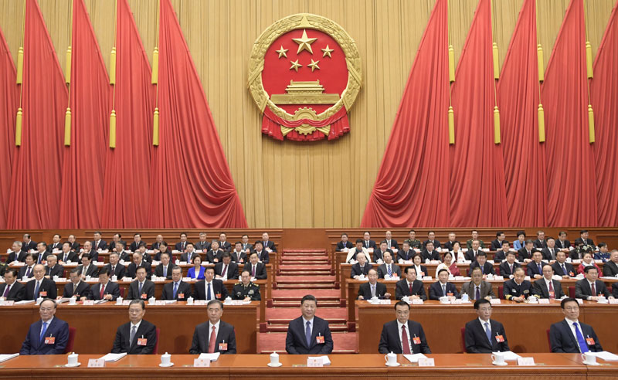
3月5日，第十三届全国人民代表大会第二次会议在北京人民大会堂开幕。党和国家领导人习近平、李克强、汪洋、王沪宁、赵乐际、韩正、王岐山等出席会议。新华社记者 李学仁 摄
第十三届全国人民代表大会第二次会议5日上午在人民大会堂开幕。近3000名全国人大代表肩负人民重托出席盛会，认真履行宪法和法律赋予的神圣职责。
春暖大地，万物勃发。人民大会堂万人大礼堂气氛庄重热烈，主席台帷幕正中的国徽在鲜艳的红旗映衬下熠熠生辉。
大会主席团常务主席、执行主席栗战书主持大会。大会主席团常务主席、执行主席王晨、曹建明、张春贤、沈跃跃、吉炳轩、艾力更·依明巴海、万鄂湘、陈竺、王东明、白玛赤林、丁仲礼、郝明金、蔡达峰、武维华、杨振武在主席台执行主席席就座。
习近平、李克强、汪洋、王沪宁、赵乐际、韩正、王岐山和大会主席团成员在主席台就座。
十三届全国人大二次会议应出席代表2975人。5日上午的会议，出席2948人，缺席27人，出席人数符合法定人数。
上午9时，栗战书宣布：中华人民共和国第十三届全国人民代表大会第二次会议开幕。会场全体起立，高唱国歌。
根据会议议程，李克强代表国务院向大会作政府工作报告。报告共分三部分：一、2018年工作回顾；二、2019年经济社会发展总体要求和政策取向；三、2019年政府工作任务。
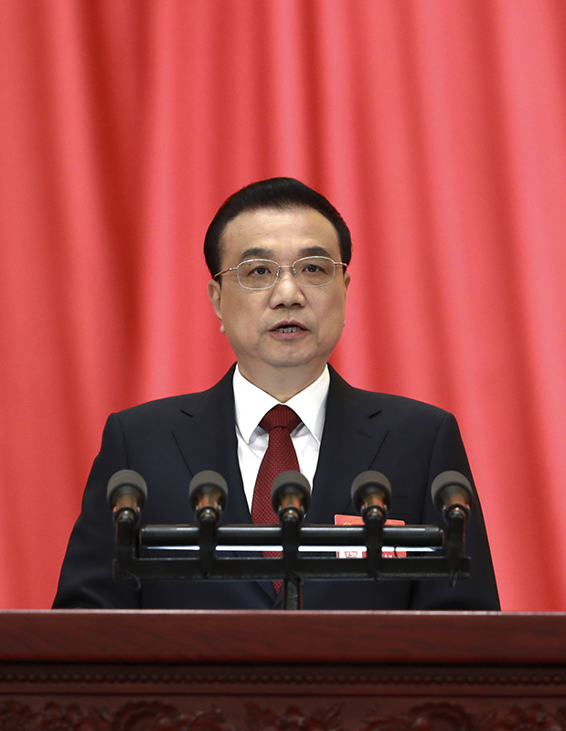
3月5日，第十三届全国人民代表大会第二次会议在北京人民大会堂开幕。国务院总理李克强作政府工作报告。新华社记者 庞兴雷 摄
李克强说，过去一年我国发展面临多年少有的国内外复杂严峻形势，经济出现新的下行压力。在以习近平同志为核心的党中央坚强领导下，全国各族人民以习近平新时代中国特色社会主义思想为指导，砥砺奋进，攻坚克难，完成全年经济社会发展主要目标任务，决胜全面建成小康社会又取得新的重大进展。
李克强从八个方面对过去一年的工作进行了回顾：创新和完善宏观调控，经济保持平稳运行；扎实打好三大攻坚战，重点任务取得积极进展；深化供给侧结构性改革，实体经济活力不断释放；深入实施创新驱动发展战略，创新能力和效率进一步提升；加大改革开放力度，发展动力继续增强；统筹城乡区域发展，良性互动格局加快形成；坚持在发展中保障和改善民生，改革发展成果更多更公平惠及人民群众；推进法治政府建设和治理创新，保持社会和谐稳定。
李克强指出，思危方能居安。在充分肯定成绩的同时，要清醒看到我国发展面临的问题和挑战。我们一定要直面问题和挑战，勇于担当，恪尽职守，竭尽全力做好工作，决不辜负人民期待。
李克强说，2019年经济社会发展的主要预期目标是：国内生产总值增长6%－6.5%；城镇新增就业1100万人以上，城镇调查失业率5.5%左右，城镇登记失业率4.5%以内；居民消费价格涨幅3%左右；国际收支基本平衡，进出口稳中提质；宏观杠杆率基本稳定，金融财政风险有效防控；农村贫困人口减少1000万以上，居民收入增长与经济增长基本同步；生态环境进一步改善，单位国内生产总值能耗下降3%左右，主要污染物排放量继续下降。
李克强在报告中提出，做好2019年政府工作，要注重把握好以下关系：一要统筹好国内与国际的关系，凝心聚力办好自己的事；二要平衡好稳增长与防风险的关系，确保经济持续健康发展；三要处理好政府与市场的关系，依靠改革开放激发市场主体活力。
李克强说，2019年要突出重点、把握关键，扎实做好十项工作：一是继续创新和完善宏观调控，确保经济运行在合理区间；二是激发市场主体活力，着力优化营商环境；三是坚持创新引领发展，培育壮大新动能；四是促进形成强大国内市场，持续释放内需潜力；五是对标全面建成小康社会任务，扎实推进脱贫攻坚和乡村振兴；六是促进区域协调发展，提高新型城镇化质量；七是加强污染防治和生态建设，大力推动绿色发展；八是深化重点领域改革，加快完善市场机制；九是推动全方位对外开放，培育国际经济合作和竞争新优势；十是加快发展社会事业，更好保障和改善民生。
李克强还就加强政府自身建设，民族、宗教和侨务工作，国防和军队建设，香港、澳门发展和两岸关系，以及我国外交政策作了阐述。
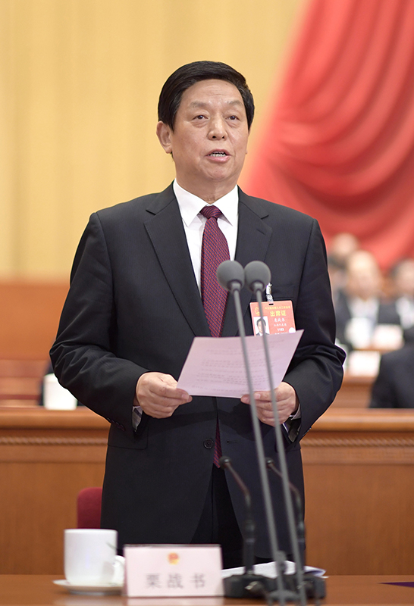
3月5日，第十三届全国人民代表大会第二次会议在北京人民大会堂开幕。栗战书主持会议。新华社记者 李学仁 摄
根据会议议程，大会审查国务院关于2018年国民经济和社会发展计划执行情况与2019年国民经济和社会发展计划草案的报告及2019年计划草案、2018年中央和地方预算执行情况与2019年中央和地方预算草案的报告及2019年全国预算草案。
在主席台就座的还有：丁薛祥、刘鹤、许其亮、孙春兰、李希、李强、李鸿忠、杨洁篪、杨晓渡、张又侠、陈希、陈全国、陈敏尔、胡春华、郭声琨、黄坤明、蔡奇、尤权、魏凤和、王勇、王毅、肖捷、赵克志、周强、张军、张庆黎、刘奇葆、帕巴拉·格列朗杰、董建华、万钢、何厚铧、卢展工、王正伟、马飚、陈晓光、梁振英、夏宝龙、杨传堂、李斌、巴特尔、汪永清、何立峰、苏辉、郑建邦、辜胜阻、刘新成、何维、邵鸿、高云龙，以及中央军委委员李作成、苗华、张升民等。
香港特别行政区行政长官林郑月娥、澳门特别行政区行政长官崔世安列席会议并在主席台就座。
出席全国政协十三届二次会议的政协委员列席大会。
中央和国家机关有关部门、解放军有关单位、各人民团体有关负责人列席或旁听了大会。
各国驻华使节旁听了大会。

